Periodeplan for Isbjørnene juni og Juli Språkpedagogene v/Ressurssenter for styrket barnehagetilbud
Tema for perioden: Sommer og sommerbarnehage
Språkmål for perioden: Berike barnas ordforråd knyttet til begreper i naturen og omgivelsene rundt oss. Fokusere på insekter og ulike blomster. Hvilke finner vi i vårt nærmiljø? 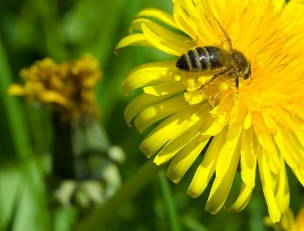
Sosialt mål for perioden: Bli bedre kjent med de 5 nye barna som skal begynne på isbjørnene til høsten. La de føle seg velkommen og at isbjørnene skal være en trygg å god plass å komme til. Hjelpe hverandre og bruke ord til å løse konflikter.
Voksenrollen: Begrepene gjentas på forskjellig måte i forskjellige situasjoner. For å sikre læring må et begrep bli brukt 50-60 ganger.
Periodens litteratur med formidlingsmetoder | Periodens fokusord | Periodens rim/regler | Periodens sanger
-Tante plante redder biene  Et monster går amok! Tante plante og vennene hennes må redde biene! Det er opprør i Bjørkeby. Et monster ødelegger blomsterengen til biene. Balder Bie skriver et brev til tante Plante og ber om hjelp. Hun skynder seg avårde, og får med seg flere hjelpere på veien. Men vil hun klare å skape en ny  blomstereng i tide?  Vi skal jobbe med å formidle denne boken på forskjellige måter for å skape magi, forventninger og spenning.  Vi skal hilse på flere insekter og vi skal på jakt etter en bie som er inne på avdelingen. Vi hører den av og til. Den er med i samlingen, men vi er enige at det kan være litt skummelt å bare slippe den løs  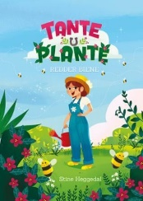 | -Insekter  Bie  Humle  Veps  Marihøne  Meitemark  Tusenbein  Sommerfugl  Edderkopp  Honning | -Sommerfuglen Jompa  Sommerfuglen Jompa var en liten larve. Han hang i en puppe i toppen av et tre. Helt til han en dag nøs og falt ned. Det bar mot jorden så fort som fy, dette var dagen han lærte å fly  -Sol  Sol ute,  sol inne  sol i hjertet sol i sinnet, Sool, bare sol | - Lille Petter edderkopp  -Tusenbein gikk ut i sølevær  -Sum sum sum- bier flyr omkring  -Jeg er en liten marihøne
Periodens språkleker | Periodens aktivitet/opplevelse | Periodens formingsaktivitet | Viktige datoer
- Lytte lek, høre på de ulike insektene  - Kims lek med konkreter  - Ta og føle på  - -Mitt skip er lastet med … | -Insekter i forstørrelsesglass  -Ut på tur- insektjakt. Hvilke insekter kan vi høre og finne?  Ta med forstørrelses glass  -Insekt Bingo | -Insekter av kartong  -Lage bier, Marihøner og edderkopper | I uke 26 starter vi opp med sommerbarnehage  -Da slår avdelinger seg sammen. Det kan da hende at det ikke er noen voksne fra avd når dere leverer eller henter. Snakk gjerne med oss voksne hvis dere lurer på noe.  Sommeravslutning førskolegruppen 8 juni  Thea Sofia blir 4 år 11 juni  Dette bildet av Ukjent forfatter er lisensiert under CC BY-SA  Mateusz blir 4 år 03 juli  Leah og Levin blir 4 år 31 juli  Sermoni for førskolegruppen og avslutningstur for isbjørnene blir: 16. juni  Eget skriv kommer

